บทที่ 6
ผลการทดลอง

ระบบให้บริการแผนที่บนเว็บนี้พัฒนาขึ้นโดยใช้ภาษา PROLOG ซึ่ง Software ที่ใช้คือ WIN-PROLOG 4.040 และโปรเว็บซึ่งเป็นภาษาโปรล็อกสำหรับใช้พัฒนาโปรแกรมประยุกต์บนเครื่องเว็บเซิร์ฟเวอร์ สำหรับส่วนฐานข้อมูลของแผนที่นั้นพัฒนาโดยอาศัยโปรดาต้า
สำหรับในการทดลองนี้แบ่งการทดลองออกเป็น 6 ส่วนคือ การทดลองย่อ-ขยาย และเลื่อนแผนที่ การค้นหาถนนสายหลัก การค้นหาสถานที่สำคัญ การค้นหาสถานที่ใกล้เคียง การค้นหาเส้นทางที่สั้นที่สุด และวิจารณ์ผลการทดลอง

  - การทดลองย่อ-ขยาย และเลื่อนแผนที่
ในส่วนของแผนที่นี้เราสามารถที่จะย่อหรือขยายแผนที่ เผื่อดูรายละเอียดในจุดต่างๆได้ โดยการกดปุ่ม Zoom in และ Zoom Out บนแผนที่ ดังแสดงในรูปที่ 6-1, 6-2 และรูปที่ 6-3 แสดงการเลื่อนแผนที่ โดยสามารถเลื่อนได้ทั้ง 8 ทิศทาง
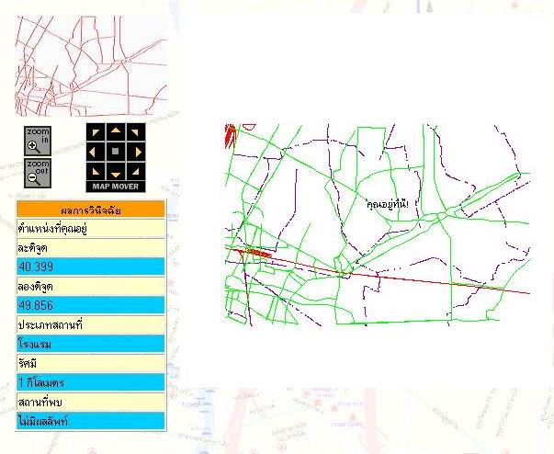

รูปที่ 6-1 แสดงแผนที่ขนาดย่อ
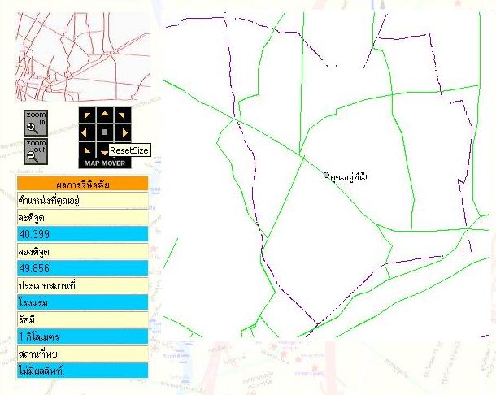

รูปที่ 6-2 แสดงการขยายแผนที่

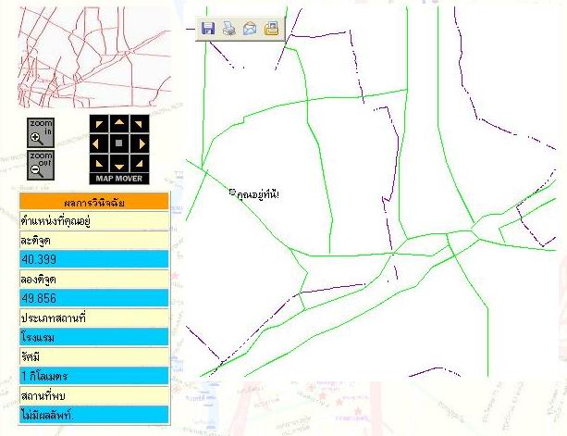

รูปที่ 6-3 แสดงการเลื่อนแผนที่

  - การทดลองค้นหาถนนสายหลัก
วิธีการทดลองคือ
1. ให้ใส่ชื่อของถนนที่ต้องการจะค้นหา เช่นต้องการ ค้นหาถนนรามอินทรา ให้ใส่คำว่า "ราม" หรือ "อินทรา"
2. กดปุ่ม"ค้นหา"จากนั้นรอสักครู่ โปรแกรมจะแสดงชื่อของถนนที่มีคำว่า"ราม"หรือ"อินทรา" ขึ้นมา
ดังรูปที่ 6-4

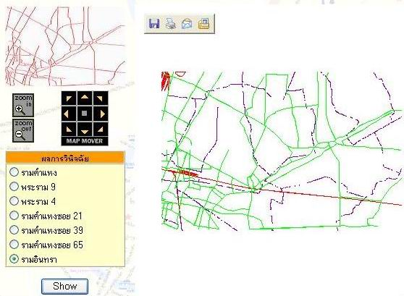

รูปที่ 6-4 แสดงการค้นหาถนนสายหลัก

3. ให้เลือกชื่อถนนที่ต้องการจะค้นหาจากรายการที่แสดงขึ้นมา
4. กดปุ่ม "Show" โปรแกรมก็จะแสดงถนนที่ค้นหาบนแผนที่ ดังรูปที่ 6-5
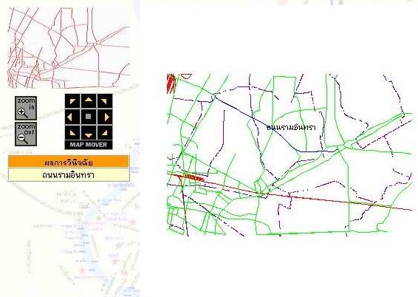

รูปที่ 6-5 แสดงการค้นหาถนนสายหลัก

  - การทดลองค้นหาสถานที่สำคัญ
วิธีการทดลองคือ
1.เลือกประเภทของสถานที่ที่ต้องการจะค้นหา
2.ให้ใส่ชื่อของสถานที่ที่ต้องการค้นหา เช่น ต้องการหาธนาคารกรุงไทย ก็ให้ใส่คำว่า"กรุง"หรือคำว่า"ไทย"
3.กดปุ่ม "ค้นหา" จากนั้นรอสักครู่ โปรแกรมจะแสดงชื่อของธนาคารที่มีคำว่า"กรุง"หรือ"ไทย"ขึ้นดังรูปที่ 6-6
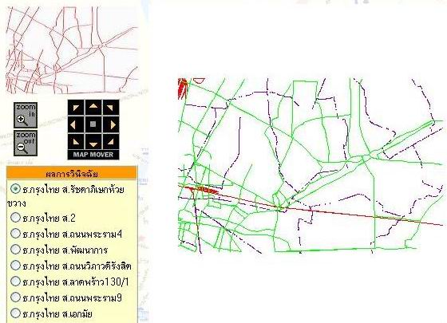

รูปที่ 6-6 แสดงการค้นหาสถานที่สำคัญ

4. ให้เลือกสถานที่ ที่ต้องการจะค้นหาจากรายการที่แสดงขึ้นมา
5. กดปุ่ม "Show" โปรแกรมจะแสดงสถานที่ที่ค้นหาบนแผนที่ ดังรูปที่ 6-7
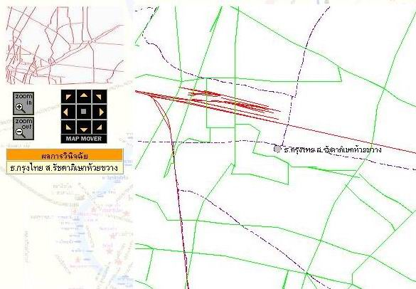

รูปที่ 6-7 แสดงการค้นหาสถานที่สำคัญ
ถ้าต้องการดูในอัตราส่วนที่เล็กลง ก็ให้กดปุ่มซูมเอาท์บนแผนที่ จะได้ผลลัพท์ดังรูปที่ 6-8

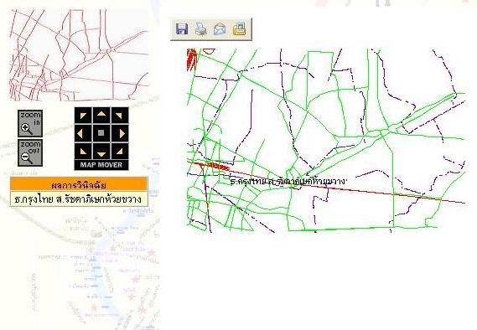

รูปที่ 6-8 แสดงการค้นหาสถานที่สำคัญ

  - การทดลองค้นหาสถานที่ใกล้เคียง
วิธีการทดลองคือ
1. ให้เลือกประเภทของสถานที่ ที่ต้องการค้นหา เช่น ธนาคาร หรือ โรงแรม เป็นต้น
2. ให้เลือกรัศมีที่ต้องการค้นหา
3. กดปุ่ม "ค้นหา" โปรแกรม ก็จะแสดงแผนที่ขึ้นมา ดังรูปที่ 6-9
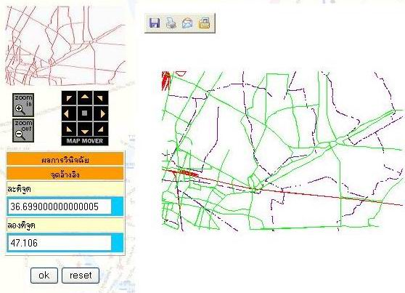

รูปที่ 6-9 แสดงการค้นหาสถานที่ใกล้เคียง

4. ให้ click เมาส์บนแผนที่ ตรงตำแหน่งที่ต้องการใช้เป็นศูนย์กลาง
5. กดปุ่ม"Search"โปรแกรมก็จะแสดงสถานที่ที่อยู่ในรัศมีที่เลือกขึ้นมา ดังรูปที่ 6-10
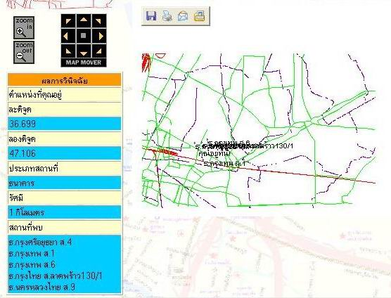

รูปที่ 6-10 แสดงการค้นหาสถานที่ใกล้เคียง

สถานที่ที่แสดงจะมีขนาดเล็ก ไม่สามารถมองเห็นรายละเอียดได้ ถ้าต้องการดูรายละเอียดต่างๆเกี่ยวกับแผนที่จะต้องซูมเข้าไป ดังรูปที่ 6-11 จะสามารถเห็นรายละเอียดต่างๆได้ชัดเจนขึ้น
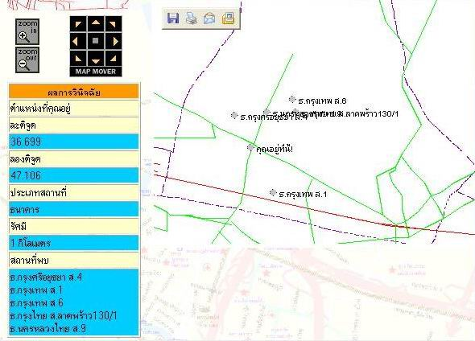
รูปที่ 6-11 แสดงการค้นหาสถานที่ใกล้เคียง
  - การทดลองค้นหาเส้นทางที่สั้นที่สุด
วิธีการทดลองคือ
1. กดปุ่ม “ตกลง” เพื่อเริ่มต้นทำการค้นหาเส้นทาง โดยจะมีแผนที่แสดงขึ้นมา ดังรูปที่ 6-12
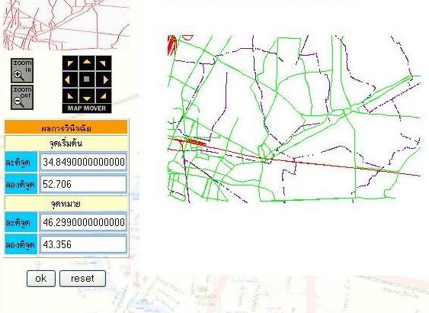
รูปที่ 6-12 แสดงการค้นหาเส้นทางที่สั้นที่สุด
2. เลือกตำแหน่งที่จะใช้เป็นจุดเริ่มต้นโดยการ click บนแผนที่
3. เลือกตำแหน่งที่เป็นจุดหมาย
4. กดปุ่ม “Search” แล้วรอสักครู่ โปรแกรมจะแสดงเส้นทางขึ้นมาโดยใช้เส้นสีน้ำเงินเป็นเส้นทางที่สั่นที่สุด ดังรูปที่ 6-13

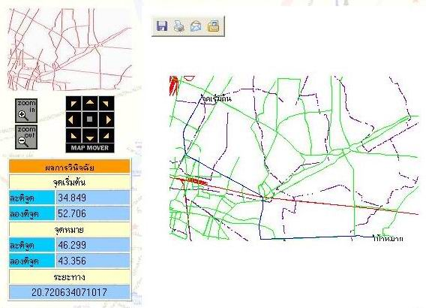

รูปที่ 6-13 แสดงการค้นหาเส้นทางที่สั้นที่สุด

  - วิจารณ์ผลการทดลอง
1. ในส่วนของแผนที่ชาญฉลาด ในส่วนของฐานความรู้ที่ใช้หลักการแทนความรู้ จะมีข้อจำกัดอยู่ที่ปริมาณข้อมูล ถ้าข้อมูลมากการประมวลผลของคอมพิวเตอร์อาจจะใช้เวลามากขึ้น ทั้งนี้เนื่องจากข้อมูลอยู่ในรูปของฐานความรู้ที่อยู่ในรูปของเพรดดิเคททางตรรกศาสตร์ เช่น การค้นหาเส้นทางที่สั้นที่สุด อาจจะต้องใช้เวลานานถ้ามีข้อมูลมาก (โหนดมาก)
2. สำหรับในการแทนความรู้ที่เกี่ยวกับถนนนั้นในบางครั้งอาจจะคลาดเคลื่อนกับข้อมูลจริงบ้าง ทั้งนี้เพราะถนนบางแห่งอาจจะมีการตัดถนนหรือขยายถนน เป็นต้น
3. ในส่วนของข้อมูลสถานที่อาจจะมีความผิดพลาดบ้าง เนื่องจากฐานความรู้ที่ใช้เป็นฐานความรู้เก่าข้อมูลอาจจะไม่ตรงกับในปัจจุบันหรือ บางครั้งข้อมูลอาจจะผิดพลาดเนื่องจากป้อนข้อมูลเข้าไปผิด ทำให้การค้นหาคลาดเคลื่อนไปด้วย

